МИНИСТЕРСТВО НАУКИ И ВЫСШЕГО ОБРАЗОВАНИЯ РОССИЙСКОЙ ФЕДЕРАЦИИ

ФЕДЕРАЛЬНОЕ ГОСУДАРСТВЕННОЕ АВТОНОМНОЕ ОБРАЗОВАТЕЛЬНОЕ УЧРЕЖДЕНИЕ ВЫСШЕГО ОБРАЗОВАНИЯ «Санкт-Петербургский национальный исследовательский университет ИТМО»

ФАКУЛЬТЕТ ПРОГРАММНОЙ ИНЖЕНЕРИИ И КОМПЬЮТЕРНОЙ ТЕХНИКИ

**Курсовая работа**

по дисциплине:

«Дискретная математика»

по теме:

Нечёткий вывод по схеме «Мамдани»

***Выполнил:***

Студент группы P3116

Билошицкий Михаил Владимирович

***Преподаватель:***

Поляков Владимир Иванович

Санкт-Петербург, 2023

**Оглавление:**

Содержательная постановка задачи: 3

Шаг 1. Фазификация: 4

Шаг 2. Блок выработки решения: 5

Шаг 3. Дефазификация: 8

# 

# 

# 

# Содержательная постановка задачи:

Создать алгоритм, который будет определять рекомендуемую стоимость для сдачи в аренду квартиры в Санкт-Петербурге исходя из количества комнат и качества ремонта.

**Входные данные:**

1. Количество комнат (в штуках);
2. Качество ремонта (от 0 до 1).

**Выходные данные:**

1. Цена для сдачи в аренду (в тыс. рублей).

# Шаг 1. Фазификация:

**Входные данные:**

1. Количество комнат {1R, 2R, 3R, 4R, 5R}

Обозначения:

* 1R (one room) – одна комната;
* 2R (two rooms) – две комнаты;
* 3R (three rooms) – три комнаты;
* 4R (four rooms) – четыре комнаты;
* 5R (five rooms) – пять комнат.

1. Качество ремонта {LQ, NQ, HQ}

Обозначения:

* LQ (low quality) – низкое качество;
* NQ (normal quality) – нормальное качество;
* HQ (high quality) – высокое качество.

**Выходные данные:**

1. Цена для сдачи в аренду {TP, SP, MP, HP, GP}

Обозначения:

* TP (tiny price) – крошечная цена;
* SP (small price) – маленькая цена;
* AP (average price) – средняя цена;
* HP (high price) – высокая цена;
* GP (giant price) – гигантская цена.

# Шаг 2. Блок выработки решения:

**Ход работы:**

1. Зададим функцию принадлежности для количества комнат:

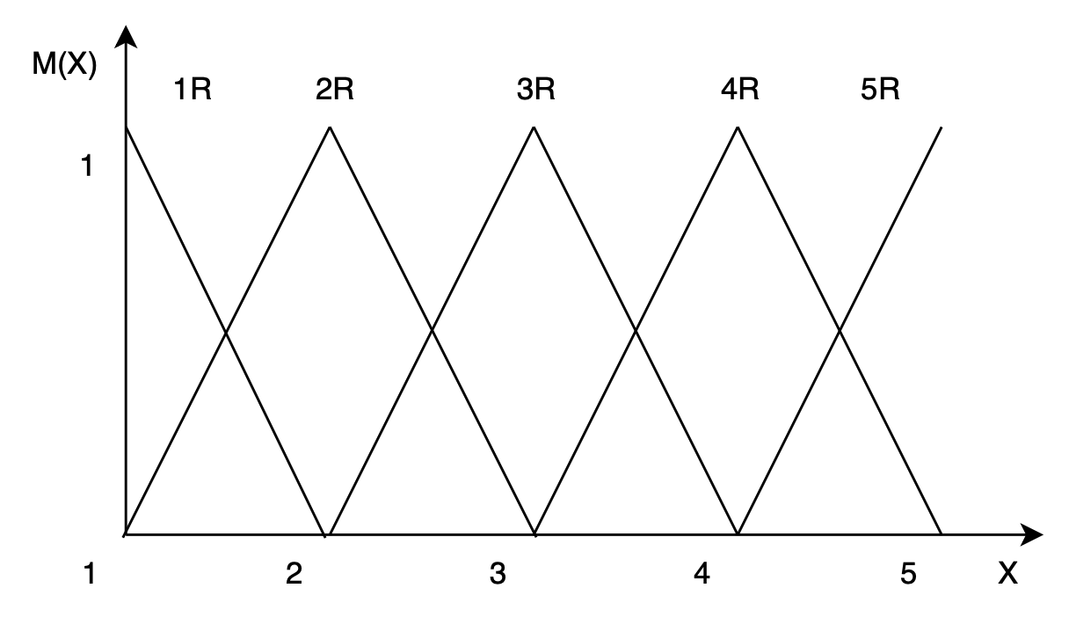

$$M_{1R}\left(X\right)=2-X, 1≤X≤2$$

$$M_{2R}\left(X\right)= \left\{\begin{aligned}X-1, 1≤X≤2 \\ 3-X, 2≤X≤3\end{aligned}\right.$$

$$M_{3R}\left(X\right)= \left\{\begin{aligned}X-2, 2≤X≤3 \\ 4-X, 3≤X≤4\end{aligned}\right.$$

$$M_{4R}\left(X\right)= \left\{\begin{aligned}X-3, 3≤X≤4 \\ 5-X, 4≤X≤5\end{aligned}\right.$$

$$M_{5R}\left(X\right)=X-4, 4≤X≤5$$

1. Зададим функцию принадлежности для оценки качества ремонта:

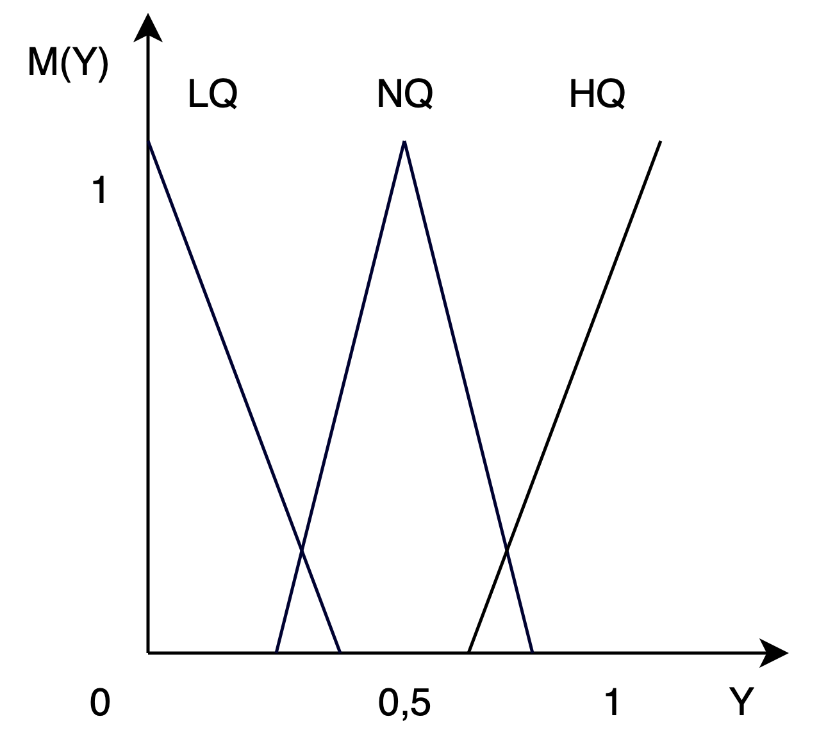

$$M_{LQ}\left(Y\right)=1-\frac{8Y}{3}, 0≤Y≤0,375$$

$$M_{NQ}\left(Y\right)= \left\{\begin{aligned}4Y-1, 0,25≤Y≤0,5 \\ 3-4Y, 0,5≤Y≤0,75\end{aligned}\right.$$

$$M_{HQ}\left(Y\right)=\frac{8Y}{3}-\frac{5}{3}, 0,625≤Y≤1$$

1. Зададим функцию принадлежности для оценки рекомендованной цены для сдачи квартиры в аренду:

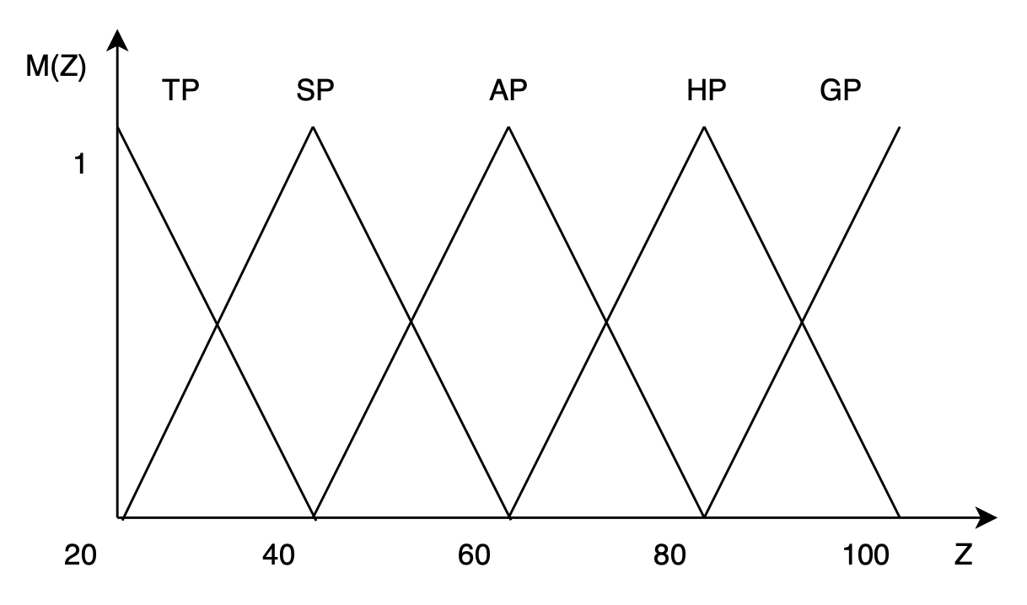

$$M_{TP}(Z)=2-\frac{Z}{20}, 20≤Z≤40$$

$$M_{SP}\left(Z\right)= \left\{\begin{aligned}\frac{Z}{20}-1, 20≤Z≤40 \\ 3-\frac{Z}{20}, 40≤Z≤60\end{aligned}\right.$$

$$M_{AP}\left(Z\right)= \left\{\begin{aligned}\frac{Z}{20}-2, 40≤Z≤60 \\ 4-\frac{Z}{20}, 60≤Z≤80\end{aligned}\right.$$

$$M_{HP}\left(Z\right)= \left\{\begin{aligned}\frac{Z}{20}-3, 60≤Z≤80 \\ 5-\frac{Z}{20}, 80≤Z≤100\end{aligned}\right.$$

$$M_{GP}\left(Z\right)=\frac{Z}{20}-4, 80≤Z≤100$$

1. Создадим базу правил:

|  |  |  |  |  |
| --- | --- | --- | --- | --- |
| **Rooms ⇓** | **Quality ⇒** | **HQ** | **NQ** | **LQ** |
| **1R** | | SP | TP | TP |
| **2R** | | AP | SP | TP |
| **3R** | | HP | AP | SP |
| **4R** | | GP | HP | AP |
| **5R** | | GP | GP | HP |

1. Произведём оценку правил:

**Представим, что арендодатель A решил сдать свою трёхкомнатную квартиру с качеством ремонта, оцениваемым в 0,75 в Санкт-Петербурге квартиранту B.**

***Оценим M3R(X) для X = 3: $$M_{3R}\left(3\right)= \left\{\begin{aligned}X-2=3-2=1 \\ 4-X=4-3=1\end{aligned}\right.{ M}_{3R}\left(3\right)= 1$$***

***Оценим MNQ(Y) и MHQ(Y) для Y = 0,75:***

$M_{NQ}\left(0,75\right)= 3-4Y=3-4*0,75=0$

$M_{HQ}\left(0,75\right)=\frac{8Y}{3}-\frac{5}{3}=\frac{8*0,75}{3}-\frac{5}{3}=\frac{1}{3}$

**2 правила, которые нужно оценить:**

1. «3 комнаты» и «нормальное» качество ремонта;
2. «3 комнаты» и «высокое» качество ремонта.

**Определим степень истинности для каждого условия:**

1. S1 = min(M3R(3), MNQ(0,75)) = min(1, 0) = 0;
2. S2 = min(M3R(3), MHQ(0,75)) = min(1, $\frac{1}{3}$) = $\frac{1}{3}$;

|  |  |  |  |
| --- | --- | --- | --- |
| **Rooms ⇓** | **Quality ⇒** | **HQ** | **NQ** |
| **3R** | | HP | AP |

# Шаг 3. Дефазификация:

Максимальная степень m истинности условия соответствует правилу Average Price. Вычислим итоговое значение:

$$M_{m}\left(Z\right)=M_{S}\left(Z\right)= \frac{Z}{20}-3 или M_{S}\left(Z\right)=5- \frac{Z}{20}$$

$$\frac{1}{3}=\frac{Z}{20}-3 и \frac{1}{3}=5-\frac{Z}{20} Z≈67 и Z=93 Z^{*}=80$$

Таким образом, рекомендуемая цена для сдачи трёхкомнатной квартиры с качеством ремонта равным 0,7 арендодателя A квартиранту B равняется 80 тыс. рублей.